Lēmuma projekts

Par saistošo noteikumu Nr.__/2023 “Par medībām Alūksnes pilsētā” izdošanu

Pamatojoties uz Medību likuma 3. panta 2¹ daļu,

Izdot saistošos noteikumus Nr._/2023 “Par medībām Alūksnes pilsētā”.

Saistošo noteikumu projekts

Par medībām Alūksnes pilsētā

Izdoti saskaņā ar Medību likuma 3. panta 2¹ daļu

- Saistošie noteikumi nosaka medību kārtību Alūksnes pilsētas teritorijā.

- Alūksnes pilsētā atļauts medīt bebrus, lapsas, jenotsuņus, Amerikas ūdeles, pelēkās vārnas, žagatas un, ja saņemta Dabas aizsardzības pārvaldes speciāla atļauja, jūras kraukļus.

- Medības Alūksnes pilsētā atļautas noteikumu pielikumā norādītajās teritorijās un tikai gadījumos, kad Alūksnes novada pašvaldības Medību koordinācijas komisija ir konstatējusi, ka medījamie dzīvnieki apdraud sabiedrisko kārtību un drošību vai rada postījumus, un pieņēmusi lēmumu par attiecīgās sugas ierobežošanu.

- Zemes īpašniekam ir pienākums nodrošināt saistošo noteikumu 2.punktā noteikto medījamo dzīvnieku medības atbilstoši Alūksnes novada pašvaldības Medību koordinācijas komisijas lēmumam.

- Medībās Alūksnes pilsētā atļauts izmantot mazkalibra un gludstobra medību šaujamieročus un medību rīkus, un tās organizējamas, stingri ievērojot medības reglamentējošos normatīvos aktus.
Pielikums
Alūksnes novada pašvaldības domes 2023. gada _________
saistošajiem noteikumiem Nr. ___/2023 “Par medībām Alūksnes pilsētā”
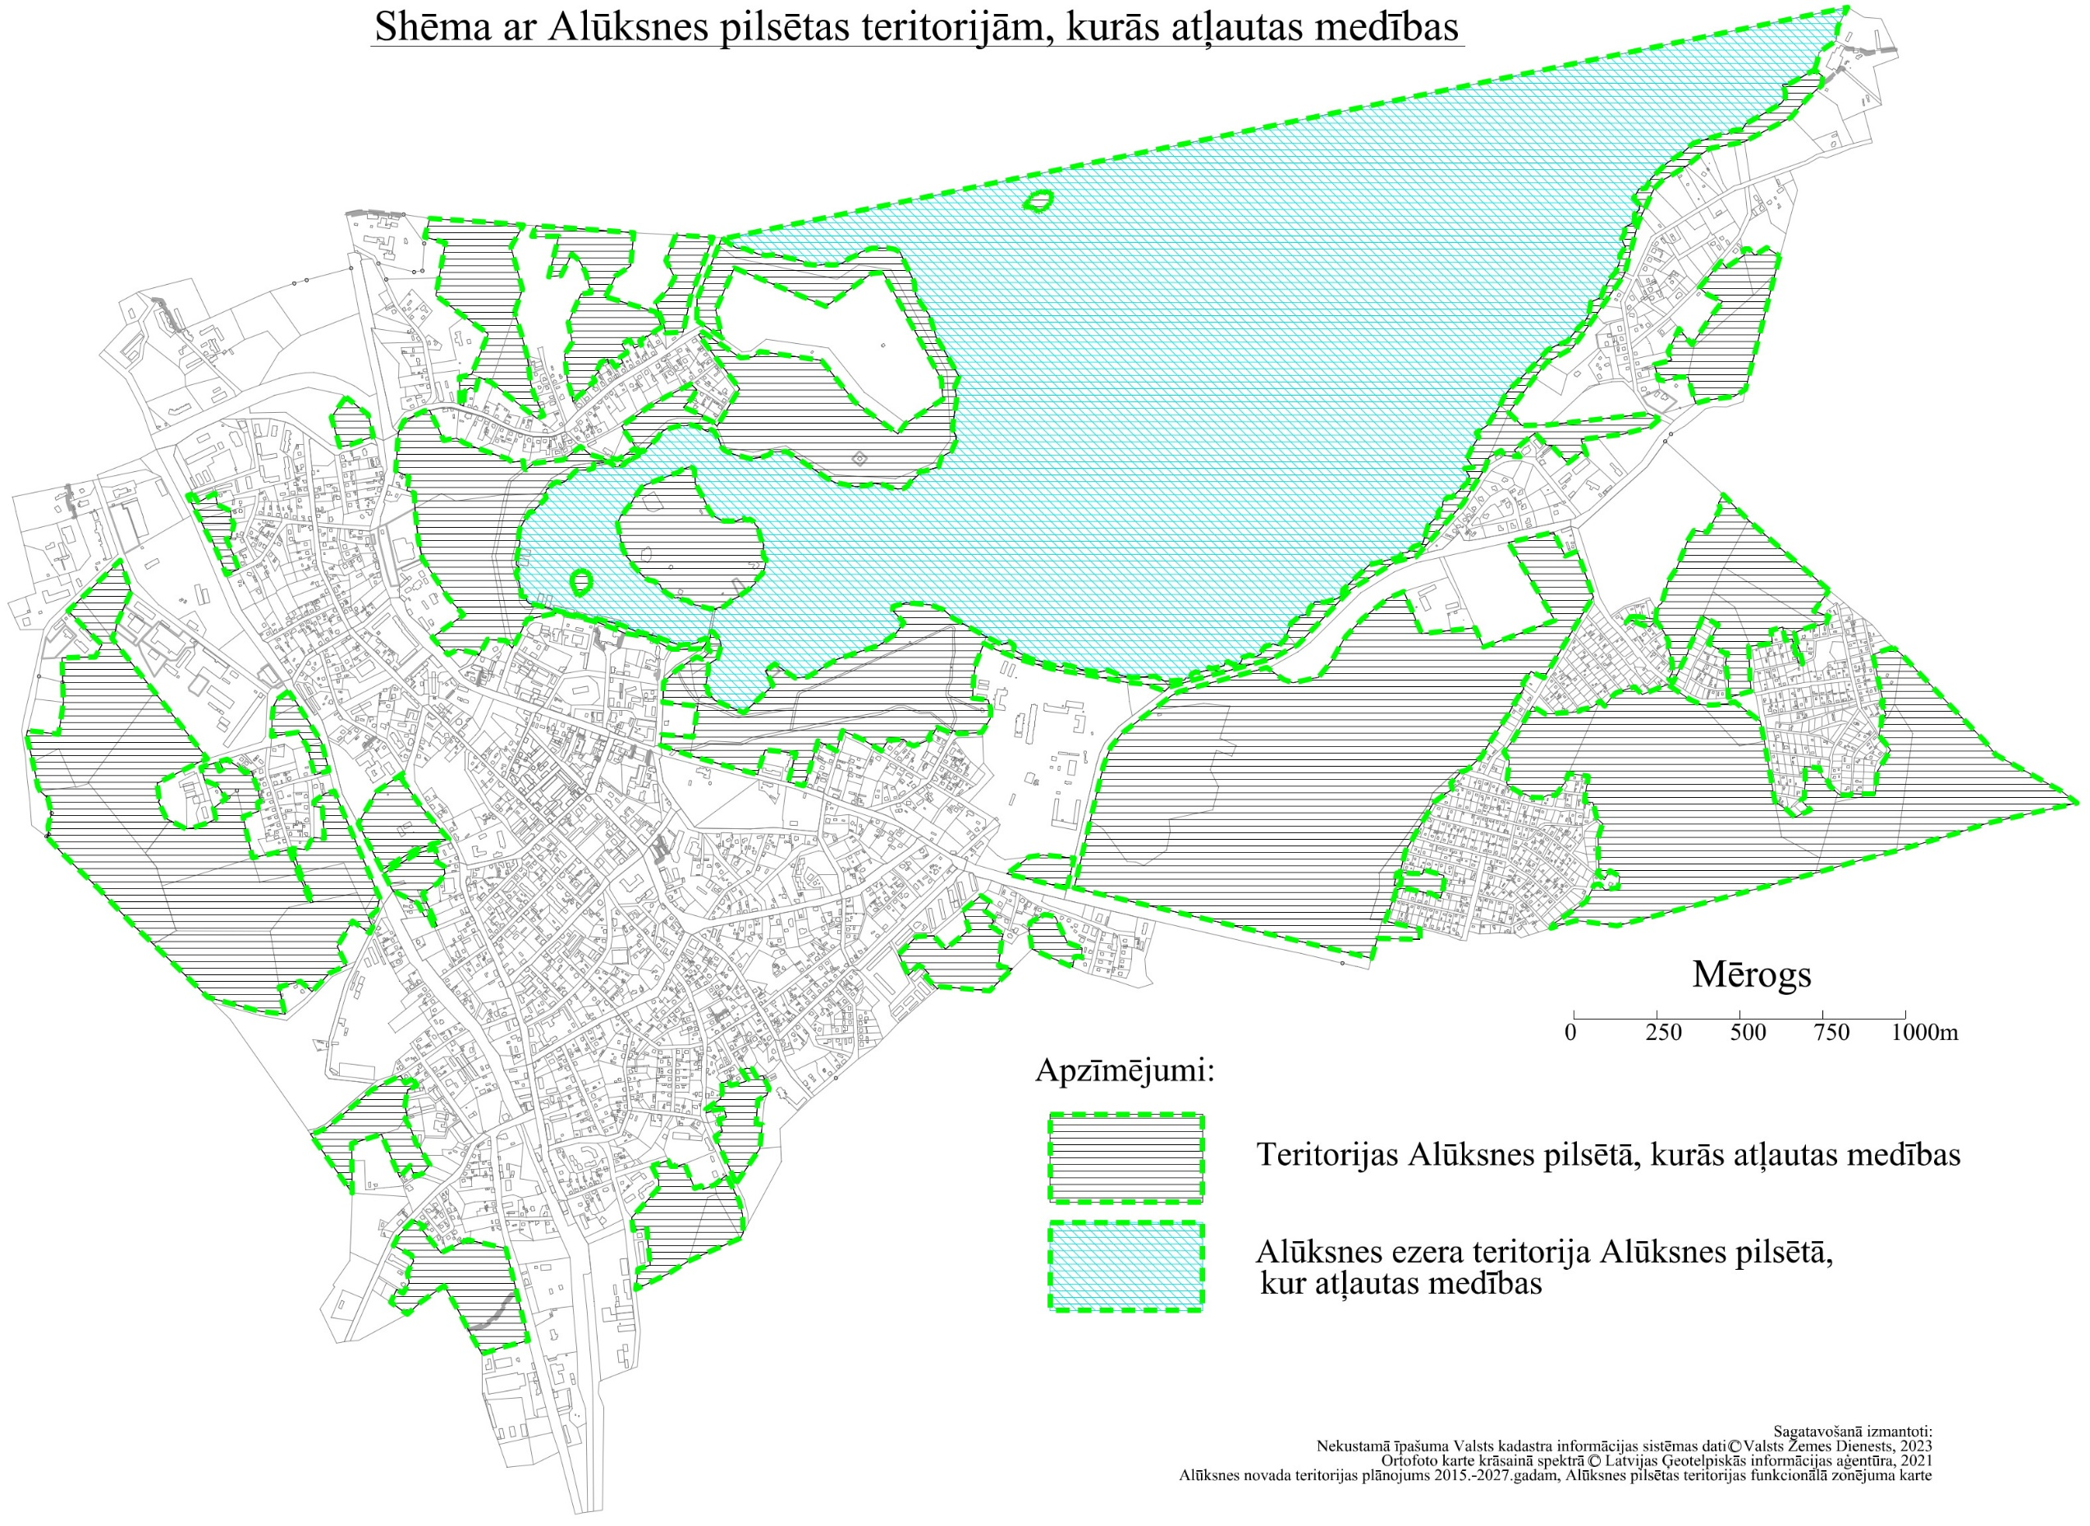
Alūksnes novada pašvaldības domes saistošo noteikumu Nr. ___/2023 “Par medībām Alūksnes pilsētā” paskaidrojuma raksts

Paskaidrojuma raksta sadaļa | Norādāmā informācija
- Mērķis un nepieciešamības pamatojums: | - Ar 11.11.2021. grozījumiem Medību likumā, kas stājās spēkā 01.04.2022., ir atļautas medības pilsētu teritorijās, ja medījamie dzīvnieki apdraud sabiedrisko kārtību un drošību vai rada postījumus. Vienlaicīgi Medību likumā noteikts, ka medības pilsētā var notikt tikai pašvaldības saistošajos noteikumos noteiktā kārtībā;  - Alūksnes pilsētā ir novērojams, ka tādi medījamie dzīvnieki kā lapsas, bebri, pelēkās vārnas, žagatas un jūras kraukļi, to koloniju lieluma un ilgstošas dzīves pilsētā (cilvēku tuvumā) iegūtās uzvedības dēļ rada apdraudējumu infrastruktūrai, satiksmei, gājējiem, īpašumiem, zivju resursiem un dabai, sanitārajai tīrībai un cilvēku veselībai, tādēļ to medīšanai ir izdodami saistošie noteikumi. Tāpat arī pilsētas teritorijā ir sastopamas Latvijas faunai neraksturīgās vai invazīvās sugas – Amerikas ūdeles un jenotsuņi;  - Citu nelimitēti medījamo un limitēti medījamo dzīvnieku klātbūtne Alūksnes pilsētas teritorijā nav regulāra, līdz ar ko atļaut to medības pilsētā šobrīd nav nepieciešams;  - saistošie noteikumi nosaka medību kārtību Alūksnes pilsētā, noteikumos norādītajās teritorijās savā zemes īpašumā medību tiesību īpašniekam vai tā rakstveidā pilnvarotai personai atļaujot un vienlaicīgi arī uzliekot par pienākumu nodrošināt nelimitēti medījamo dzīvnieku - lapsu, bebru, Amerikas ūdeļu un jenotsuņu, pelēko vārnu, žagatu un, ja ir saņemta Dabas aizsardzības pārvaldes atļauja, jūras kraukļu medības gadījumos, kad Alūksnes novada pašvaldības Medību koordinācijas komisija ir konstatējusi, ka šie medījamie dzīvnieki apdraud sabiedrisko kārtību un drošību vai rada postījumus un pieņēmusi lēmumu par attiecīgās sugas ierobežošanu;  - Novērojot izmaiņas medījamo dzīvnieku sugu ietekmei uz sabiedrības drošību un īpašumu postījumiem, saistošie noteikumi pārskatāmi.
- Fiskālā ietekme uz pašvaldības budžetu: | Medību organizēšanu pašvaldības zemes īpašumos plānots finansēt no teritoriju uzturēšanai paredzētā finansējuma.
- Sociālā ietekme, ietekme uz vidi, iedzīvotāju veselību, uzņēmējdarbības vidi pašvaldības teritorijā, kā arī plānotā regulējuma ietekme uz konkurenci: | - Sabiedrības mērķgrupa, uz kuru attiecināms saistošo noteikumu regulējums, medību platību īpašnieki, mednieki un visa sabiedrība kopumā, jo saistošo noteikumu ieviešana nodrošinās papildu aizsardzību cilvēku veselībai un īpašumu bojāšanas apdraudējumam;  - Sociālā ietekme – tiks veicināta sabiedrības iesaiste sabiedriskās kārtības un drošības nodrošināšanā un postījumu videi, īpašumam un cilvēkiem novēršanā;  - Ietekme uz vidi – ierobežojot nekontrolētu nelimitēti medījamo dzīvnieku populācijas pieaugumu pilsētā, tiks būtiski samazināts to ietekmē radītais kaitējums videi;  - Ietekme uz iedzīvotāju veselību – samazinot medījamo dzīvnieku skaitu pilsētā, tiks uzlabota sanitārā drošība pilsētvidē, kam ir pozitīva ietekme uz iedzīvotāju veselību;  - Nav ietekmes uz uzņēmējdarbības vidi pašvaldības teritorijā, kā arī uz konkurenci, jo medībām pilsētā nav komerciāls raksturs.
- Ietekme uz administratīvajām procedūrām un to izmaksām: | 4.1.Saistošo noteikumu izpilde neietekmēs to pašvaldības administrācijas institūciju funkcijas un uzdevumus, kas nodrošina pašvaldības īpašumu uzturēšanu un apsaimniekošanu;  4.2. Saistošajos noteikumos paredzēto medību organizēšanai nav nepieciešams Valsts meža dienestā reģistrēt medību iecirkni, līdz ar ko noteikumu piemērošana medniekam neprasa papildu šādas administratīvas procedūras;  4.3.Institūcija, kurā privātpersona var vērsties saistošo noteikumu piemērošanā, ir Alūksnes novada pašvaldības Medību koordinācijas komisija.
- Ietekme uz pašvaldības funkcijām un cilvēkresursiem: | Saistošo noteikumu izpilde nebūtiski palielinās darba apjomu esošajiem darbiniekiem iesaistītajās pašvaldības institūcijās.
- Informācija par izpildes nodrošināšanu: | Saistošie noteikumi neparedz veidot jaunas institūcijas pašvaldības administrācijā.
- Prasību un izmaksu samērīgums pret ieguvumiem, ko sniedz mērķa sasniegšana: | Saistošie noteikumi ir piemēroti iecerētā mērķa sasniegšanas nodrošināšanai un paredz tikai to, kas ir vajadzīgs minētā mērķa sasniegšanai.
- Izstrādes gaitā veiktās konsultācijas ar privātpersonām un institūcijām: | - Saistošo noteikumu izstrādes gaitā veiktas konsultācijas ar Nacionālajiem bruņotajiem spēkiem par medību pieļaujamību pilsētas teritorijā esoša valsts aizsardzības aizsargjoslā;  - Atbilstoši Pašvaldību likuma 46. panta trešajai daļai saistošo noteikumu projekts un to paskaidrojuma raksts sabiedrības viedokļa noskaidrošanai no 20.10.2023. līdz 02.11.2023. publicēts pašvaldības oficiālajā tīmekļvietnē www.aluksne.lv sadaļā Sabiedrība/Sabiedrības līdzdalība/Viedokļa izteikšana par saistošo noteikumu projektiem. Viedokļu sniegšanas termiņš – divas nedēļas no saistošo noteikumu projekta publicēšanas;  8.4.Viedokļa sniegšanai pieejamie rīki: elektronisks iesniegums pašvaldības e-adresi, elektroniski parakstīts iesniegums uz pašvaldības e-pasta adresi priekslikumi@aluksne.lv, pašrocīgi parakstītu iesniegumu vai aizpildīta iesnieguma veidlapa (pieejama arī pašvaldības tīmekļvietnē sadaļā Sabiedrība/Sabiedrības līdzdalība/ Viedokļa izteikšana par saistošo noteikumu projektiem) kādā no pašvaldības klientu apkalpošanas centriem.
- Informācija par sabiedrības izteiktajiem viedokļiem par saistošo noteikumu projektu: | Viedokli par saistošo noteikumu projektu izteikušas divas personas, iebilstot par medībām pilsētas teritorijā - par dzīvnieku nogalināšanu un iedzīvotāju miera traucēšanu, un ierosinot izveidot nožogojumus, ierīkot elektrisko ganu, ap kokiem apliekot speciālus sietus, pārvietojot dzīvniekus atpakaļ uz mežu.  Personu viedokļi nav ņemti vērā, jo medības atbilstoši Medību likumā ietvertajam skaidrojumam, nav tikai šaujamieroču izmantošana, bet arī medību rīku (lamatas, slazdi u.c. ) izmantošana. Kā arī medības pilsētā būs atsevišķi gadījumi, lai novērstu postījumus un mazinātu draudus sabiedrības drošībai un veselībai, stingri ievērojot medību jomu reglamentējošo normatīvo aktu prasības, nevis sistemātisks medību process.

